**Funkce – úvod – 9. ročník**

Definice funkce

Funkce **f** je předpis, který každému číslu **x** z definičního oboru **Df** přiřadí právě jedno **y** z oboru hodnot **Hf**.

f

Df Hf

Definiční obor Df

Všechna **x**, která do funkce vstupují. Nejčastěji jsou definičním oborem všechna reálná čísla $R$.

Obor hodnot Hf

y = f(x)

f(x) … funkční hodnota

Všechna **y**, která z funkce vystupují.

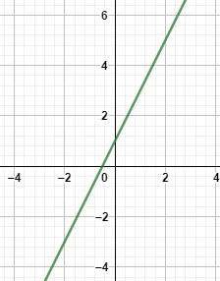

Funkce může být dána předpisem, tabulkou nebo grafem.

předpis tabulka graf



f: y = 2x + 10

**Příklad 1**

Nechť funkce **f** je dána předpisem y = 5x – 1. Definiční obor této funkce je Df = {0,1,2,3,4,5}

Určete obor hodnot Hf funkce **f**.

y = 5 ∙ 0 – 1 y = 5 ∙ 1 – 1 y = y = y = y =

y = –1 y = 4

Hf = {–1, 4, }

**Příklad 2**

Vypište Definiční obor a Obor hodnot funkce **f** dané tabulkou.

Df = {

Hf = {

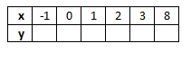**Příklad 3**

Nechť funkce **f** má předpis y = –x + 1. Definiční obor a obor hodnot jsou všechna reálná čísla. Doplňte tabulku a načrtněte graf funkce **f**.